**PEMBUATAN SUDU TURBIN MIKROHIDRO KAPASITAS 100 WATT KOMPOSIT IJUK-RESIN YANG DIBUAT DENGAN TEKNIK VACUUM BAG**

**TUGAS AKHIR**

*Diajukan Untuk Memenuhi Salah Satu Syarat Kelulusan*

*Dalam Mengikuti Program Sarjana Strata-1*

*Jurusan Teknik Mesin*

*Universitas Pasundan*

*Bandung*

Disusun oleh :

RUSTAN

06.30.30046



**JURUSAN TEKNIK MESIN**

**FAKULTAS TEKNIK**

**UNIVERSITAS PASUNDAN**

**BANDUNG**

**2011**

**PEMBUATAN SUDU TURBIN MIKROHIDRO KAPASITAS 100 WATT KOMPOSIT IJUK-RESIN YANG DIBUAT DENGAN TEKNIK VACUUM BAG**



**Nama : RustanAbimanyu**

**Nrp : 06.3030046**

**Pembimbing I**

**(Dr., H. Dedi Lazuardi, Ir., DEA )**

**Pembimbing II**

**(Agus Sentana, Ir., MT)**

ABSTRAK

*Krisis energi adalah salah satu permasalahan yang mencuat ke permukaan baru-baru ini, di Indonesia bahkan di seluruh dunia, energi yang tengah digunakan pada saat ini sebagian besar adalah dari bahan bakar fosil yang tidak terbaharukan. Turbin air adalah salah satu solusi untuk keluar dari permasalahan di atas, karena sebagian besar daerah-daerah di Indonesia khususnya mempunyai potensi air yang cukup baik dan memadai untuk instalasi turbin air mikrohidro.*

*Dari Dalam tugas akhir ini akan dilakukan pembuatan blade yang menjadi komponen turbin mikrohidro yang berfungsi mengkonversi energi air menjadi energi gerak pada poros turbin yang nantinya akan dihubungkan dengan pembangkit daya listrik (generator).*

*Hasil dari perancangan dan pembuatan ini adalah blade dengan material komposit matrik polimer dengan penguat serat ijuk yang mempunyai geometri yang sama dengan yang telah ada dipasaran dan mempunyai berat 200g dan mempunyai efisiensi mekanik 77%.*

**KATA PENGANTAR**



Segala puji dan syukur penulis panjatkan kehadirat Allah SWT, karena atas limpahan rahmat dan karunia-Nya penulis dapat menyelesaikan laporan Tugas Akhir ini. Tugas Akhir ini merupakan salah satu syarat dalam meraih gelar sarjana teknik di jurusan Teknik Mesin Fakultas Teknik Universitas Pasundan Bandung.

Tugas Akhir ini berjudul “**Pembuatan sudu turbin mikrohidro kapasitas 100 watt dari komposit ijuk-resin yang dibuat dengan teknik vacuum bag**”

Selesainya Tugas Akhir beserta laporannya tentu tidak terlepas dari bantuan berbagai pihak. Oleh karena itu, dalam kesempatan ini, penulis ingin mengucapkan terima kasih dan penghargaan setinggi-tingginya kepada:

1. Ayah dan Ibu tercinta, atas doa dan segala pengorbanan yang telah diberikan. Semoga Allah SWT Yang Maha Pengasih dan Maha Penyayang memberikan balasan yang sebaik-baiknya dan melimpahkan kasih sayang-Nya setulus mereka menyayangi penulis amin.
2. Kakak tercinta, atas doa dan segala dukungannya yang terlah diberikan, semoga Allah memberikan balasan yang sebaik-baiknya amin.
3. Bapak Dr., H. Dedi Lazuardi, Ir., DEA. selaku dosen Pembimbing I sekaligus dosen wali, Terima kasih atas segala ilmu, perhatian, kesabaran, masukan dan inspirasi yang telah diberikannya.
4. Bapak Agus Sentana, Ir., MT. selaku dosen Pembimbing II. Terima kasih atas segala ilmu, perhatian, kesabaran, masukan dan yang telah diberikannya.
5. Bapak Hadi Tomi selaku pembimbing lapangan atas segala pengertian serta ilmunya, CV. Cihanjuang Inti Teknik yang telah memberikan ijin untuk melakukan penelitian serta pengembangan teknologi Mikro Hidro.
6. Sahabat-sahabat seperjuangan Asep bajra, Adi sucipto, Kiki fauzi, Osi sanjaya, Edi supriadi, ST., Wahdan kurniawan, ST.,Nia kurniawati yang telah banyak membantu dan memberikan motivasinya.
7. Rekan-rekan seperjuangan serta seluruh pihak yang membantu pengerjaan Tugas Akhir ini yang telah memberikan dukungannya yang tidak bisa disebutkan satu per satu.

Penulis telah menulis laporan Tugas Akhir ini dengan segala kemampuan yang penulis miliki. Apabila pembaca menemukan kekurangan ataupun kesalahan dalam isi laporan ini, penulis mohon maaf yang sebesar-besarnya. Penulis berharap segala sesuatu yang penulis lakukan selama ini dapat bermanfaat dan memberikan kontribusi positif khususnya bagi penulis dan umumnya bagi semua pihak yang membutuhkannya.

Akhirnya hanya doa yang dapat penulis panjatkan, semoga segala bantuan yang telah diberikan kepada penulis dibalas dengan balasan yang setimpal dari Allah SWT. Amiin.

Bandung, 9 juni 2011

Penulis

**DAFTAR ISI**

**LEMBAR PENGESAHAN**

**ABSTRAK**  i

**KATA PENGANTAR**  ii

**DAFTAR ISI**  ii

**BAB I PENDAHULUAN**  1

1.1 Latar Belakang 1

1.2 Perumusan Masalah 2

1.3 Tujuan 2

1.4 Batasan Masalah 3

1.5 Teknik Pengumpulan Data 3

1.6 Sistematika Penulisan 4

**BAB II DASAR TEORI**  4

2.1 Turbin Air 5

2.1.1 Sejarah Singkat Turbin Air 5

2.1.2 Pengertian dan Prinsip Kerja Turbin Air 6

2.1.2.1 Pengertian Turbin Air 6

2.1.2.2 Prinsip Kerja Turbin Air 7

2.1.3 Klasifikasi Turbin Air 7

2.2 Komposit 13

2.1.1 Pengertian material Komposit 13

2.2.2 Material komposit serat 15

2.2.3 Serat alam 18

2.2.4 Faktor yang mempengaruhi komposit serat 20

2.2.5 Matrik resin epoksi 26

2.2.6 Matrik resin polyster 29

2.2.7 Katalis 30

2.2.6 Vacum bag 31

**BAB III PEMBUATAN DAN PROSEDUR PENGUJIAN** 32

3.1 Bahan dan alat 32

3.1.1 Bahan yang digunakan 32

3.1.2 Alat-alat yang digunakan 35

3.2 Proses Pembuatan sudu turbin komposit 37

3.2.1 Pembuatan blade 37

3.3 Pengujian 43

3.3.1 Prosedur Pengujian 43

**BAB IV PENGOLAHAN DATA DAN HASIL PERANCANGAN** 45

4.1 Pengolahan Data 45

4.1.1 Hasil Perancangan 45

4.2 Pengujian beban 50

4.3 Analisa 54

4.3.1 Biaya pembuatan 55

**BAB V KESIMPULAN DAN SARAN** 56

5.1 Kesimpulan 56

5.2 Saran 57

**DAFTAR PUSTAKA**

**LAMPIRAN**

**BAB I**

**PENDAHULUAN**

**1.1 Latar Belakang**

Di daerah-daerah terpencil dan yang belum terjangkau oleh jaringan listrik PLN mayoritas menggunakan potensi air sungai untuk memutarkan kincir air yang digunakan untuk membangkitkan listrik, rata-rata bahan yang dipilih untuk kincir adalah dari kayu yang jika terlalu lama berinteraksi dengan air akan menyebabkan kayu itu lapuk kemudian rusak, ada juga yang mengembangkan dengan menggunakan paduan allumunium, ketahanan terhadap korosi atau bahkan lapuk memang jauh lebih tinggi disbanding kayu tetapi waktu pemakaian yang cukup lama allumunium kurang tahan terhadap erosi dan abrasi. Hal tersebut yang melatarbelakangi untuk mengembangkan teknologi tersebut agar lebih efisien dengan merancang sebuah alat pembangkit listrik tenaga mikrohidro (PMTLH) dengan material sudu komposit yang proses pembuatannya menggunakan teknik vacuum bag, dengan metode ***vacuum bag moulding*** cetakan berisi komposit akan dimasukan kedalam kantong kedap udara kemudian udara didalam kantong tersebut akan dipompa keluar. Fungsinya yaitu untuk menghilangkan void-void atau ronggadi dalam cetakan.

Komposit mempunyai keunggulan tersendiri dibandingkan dengan bahan teknik alternatif lain diantaranya: kuat, ringan, tahan korosi dan ekonomis. Serat ijuk merupakan salah satu material *natural fibre* alternativ dalam pembuatan komposit, secara ilmiah pemanfaatannya pun terus dikembangkan.

Pada dasarnya komposit adalah gabungan dari dua atau lebih material yang berbeda menjadi suatu bentuk unit mikroskopik, yang terbuat dari bermacam-macam kombinasi sifat atau gabungan antara serat, material pengikat (matrik) dan material pengisi (*filler*).

**1.2 Perumusan Masalah**

Dari uraian latar belakang di atas maka masalah yang timbul adalah:

* Pemilihan jenis turbin mikrohidro dan Menentukan dimensi utama turbin.
* Memilih matrik komposit serta penguat yang sesuai untuk kondisi yang ada.
  1. **Tujuan**
* Membuat *blade* turbin propeller dari komposit dengan teknik vacuum bag.
* Mengetahui performa *blade* saat turbin dioperasikan.
* Mengetahui kekuatan sudu turbin ketika menerima beban, sudu komposit yang menggunakan teknik vacuum bag dan yang tidak menggunakan teknik vacuum bag.

**1.4 Batasan Masalah**

Karena akan banyak permasalahan yang muncul dari penelitian ini, maka pembahasan hanya pada ruang lingkup :

* Pembuatan *blade* dari komposit matrik polimer dengan penguat serat ijuk dengan teknik vacuum bag.
* Performa *blade* saat turbin dioperasikan.

**1.5 Teknik Pengumpulan Data**

Untuk mengumpulkan data-data yang menunjang dalam perancangan dan pembuatan turbin mikro hidro dengan material *blade* dari komposit ini penulis melakukan studi literatur dari buku yang membahas tentang turbin air dan material komposit, melakukan wawancara dengan orang-orang yang sering berhubungan dengan turbin air dan material komposit,serta informasi-informasi yang di dapat dari situs-situs yang membahas tentang turbin air khususnya turbin mikrohidro dan material komposit.

**1.6 Sistematika Penulisan**

Sistematika penulisan tugas akhir ini dapat dijabarkan sebagai berikut:

**BAB I** : Berisikan latar belakang, batasan masalah, tujuan, metode penelitian dan sistematika penulisan.

**BAB II** : Dasar teori, literatur-literatur dari buku-buku yang berhubungan dengan pembuatan turbin air, serta pengetahuan dasar tentang komposit

**BAB III** : Metodologi,dalam bab ini di bahas apa saja yang dilakukan untuk merancang dan membuat *blade* turbin dari komposit.

**BAB IV** : Proses pembuatan, dalam bab ini dibahas mengenai proses pembuatan *blade* turbin dari bahan komposit.

**BAB V** : Kesimpulan dan saran pembuatan *blade* turbin dari bahan komposit.

**DAFTAR PUSTAKA**

**LAMPIRAN**

**BAB II**

**DASAR TEORI**

**2.1 Turbin Air**

**2.1.1 Sejarah Singkat Turbin Air**

Menurut sejarahnya, turbin hidraulik sekarang ini berasal dari kincir-kincir air pada abad pertengahan yang dipakai untuk memecah batubara dan keperluan pabrik gandum yang kemudian banyak mengalami modifikasi inovatif dalam meningkatkan efisiensifitasnya pada awal abad ke-18an. Terutama bagi turbin yang menggunakan air sebagai media fluida kerjanya, Benoit Fourneyron (1824-1827) berkebangsaan Prancis menciptakan turbin air (radial-aliran keluar) dengan efisiensi mencapai 85% dilanjutkan oleh James B. Francis dibantu Boyden dan A.H. Swaim (1875) dari Amerika berhasil menciptakan turbin air (radial-aliran kedalam) yang sangat efisien. Sementara itu S.N. Knight (1872) dan N.J. Coleman (1873) mengembangkan pasangan mangkuk pada roda turbin yang pada akhirnya disempurnakan oleh Lester G. Pelton pada tahun 1878 sehingga sangat baik untuk tinggi jatuh yang besar.

Selanjutnya, Jonval mempelopori rancangan turbin aksial dan Forrest Nagler berhasil menciptakannya (1916) atas petunjuk Victor Kaplan yang menganjurkan penggunaan turbin propeler yang sudunya dapat diatur pitch-nya (1910, Czechoslovakia) sehingga mampu menghasilkan efisiensi tinggi untuk pembebanan yang luas terutama untuk laju aliran air yang besar dan tinggi air jatuh yang rendah.

**2.1.2 Pengertian dan Prinsip Kerja Turbin Air**

**2.1.2.1 Pengetian Turbin Air**

Turbin adalah mesin penggerak dimana energi fluida yang dipergunakan langsung untuk memutar roda turbin. Jadi, berbeda dengan yang terjadi pada mesin torak, pada turbin tidak terdapat bagian mesin yang bergerak translasi. Bagian turbin yang berputar disebut rotor atau roda turbin, sedangkan bagian yang tidak bergerak disebut stator atau rumah turbin. Roda turbin terletak di dalam rumah turbin dan roda turbin memutar poros daya yang menggerakkan atau memutar bebannya (generator listrik, pompa, kompresor, baling-baling atau mesin lainnya). Di dalam turbin fluida kerjanya mengalami proses ekspansi, yaitu proses penurunan tekanan fluida, dan mengalir secara kontinu. Fluida kerjanya dapat berupa air, uap air, atau gas. Jadi secara garis besar turbin air dapat diartiakan mesin konversi energi yang dapat menghasilkan daya dengan cara mengekspansikan (menurunkan tekanan) fluida yang berupa air yang mengalir secara kontinyu melalui turbin air tersebut.

**2.1.2.2 Prinsip Kerja Turbin Air**

Pada roda turbin terdapat sudu dan fluida kerjanya mengalir melalui ruang diantara sudu tersebut. Apabila kemudian ternyata bahwa roda turbin dapat berputar, maka ada gaya yang bekerja pada sudu tersebut. Gaya tersebut timbul karena terjadi perubahan momentum dari fliuda kerja yang mengalir diantara sudu. Jadi, harus sudu yang dibentuk sedemikian rupa sehingga dapat terjadi perubahan momentum pada fluida kerja tersebut. Sedangkan pada turbin air secara garis besar kerja turbin sampai menghasilkan energi lisrtrik adalah dengan memanfaatkan air yang memiliki ketinggian yang mengalir dari tempat yang tinggi (dam/waduk) menuju tempat yang lebih rendah. Dalam hal tersebut air memeilki energi potensial dan di teruskan pada pipa energi potensial atau pipa-pipa pesat lalu masuk ke dalam rumah turbin dan di dalam turbin energi potensial tersebut diubah menjadi energi mekanis yaitu yang terjadi karena perubahan momentum yang diakibatkan oleh air pada ranner sehingga menggerakan poros turbin yang diteruskan untuk menggerakkan poros generator sehingga terjadi perubahan energi mekanis menjadi energi listrik.

**2.1.3 Klasifikasi Turbin Air**

Klasifikasi terhadap turbin utama pada sebuah PLTA didasarkan atas beberapa segi-segi hidaulik seperti tekanan, ketinggian aliran jatuh, arah aliran, jarak, kecepatan, daya yang dihasilkan dan lain-lain. Hal tersebut akan dijelaskan lebih lanjut dibawah ini.

Berdasarkan penggolongan turbin atas berbagai segi diatas dapat disimpulkan karakteristik jenis-jenis turbin yang umum digunakan, yakni sebagai berikut :

**Tekanan :**

- Turbin impuls : Turbo-impuls, Pelton

- Turbin reaksi : Francis, Kaplan dan Deriaz

Tabel 2.1 Jenis turbin berdasarkan tinggi jatuh air

|  |  |  |
| --- | --- | --- |
| **Klasifikasi Head** | **Tinggi elevasi (m)** | **Jenis turbin** |
| Head rendah | 2 – 15 | Kaplan & Tubular |
| Head sedang | 16 – 70 | Kaplan & Francis |
| Head tinggi | 71 – 500 | Francis & Pelton |
| Head antara | 300 – 500 | Deriaz hanya pada kondisi dibawah aliran balik *(reversible flow)* |
| Head sangat tinggi | > 500 | Pelton dengan modifikasi |

**Arah Aliran :**

Tabel 2.2 Jenis turbin berdasarkan arah aliran

|  |  |
| --- | --- |
| **Jenis turbin** | **Arah aliran** |
| Francis | Radial atau campuran |
| Pelton | Tangensial |
| Kaplan | Aksial |
| Deriaz | Diagonal |

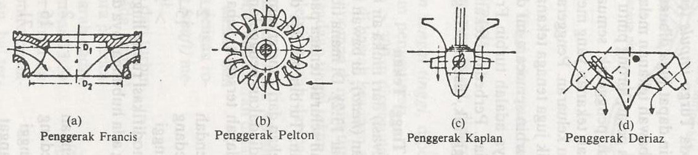

Gambar 2.1 Beberapa jenis impeller

**Debit, Q :**

- Debit rendah : Pelton

- Debit sedang : Francis

- Debit tinggi : Kaplan

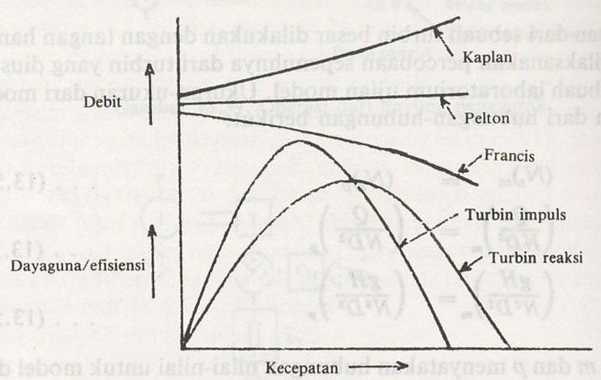

Gambar 2.2 Diagram karakteristik turbin air

**Kapasitas Daya, P :**

Tabel 2.3 Kapasitas daya yang dihasilkan turbin

|  |  |
| --- | --- |
| **Jenis turbin** | **Kapasitas daya** |
| Kaplan | > 150.000 hP |
| Pelton | > 330.000 hP |
| Francis | > 820.000 hP |

**Kecepatan Spesifik,** **:**

Tabel 2.4 Kecepatan spesifik turbin

|  |  |  |  |
| --- | --- | --- | --- |
| **Jenis Turbin** | **Kecepatan Spesifik (rpm)** | | |
| **Lambat** | **Sedang** | **Cepat** |
| Pelton | 4 -15 | 16 - 30 | 31 – 70 |
| Franccis | 60 -150 | 151 - 250 | 251 – 400 |
| Kaplan | 300 – 450 | 451 - 700 | 701 – 1100 |

Agar turbin bekerja pada kondisi maksimum dan mencegah kavitasi, maka tinggi jatuh air harus dibatasi dengan jenis turbinnya.

Perubahan pembebanan dapat menyebabkan perubahan pada efisiensi turbin Kaplan dengan posisi daun sudu yang dapat disusun sesuai dengan besar pembebanan, dapat mempertahankan efisiensi maksimumnya.

Turbin berukuran sedang dan besar biasanya dipasang dengan *poros vertikal*, sedangkan yang berukuran kecil dipasang dengan posisi *poros horizontal*.

Tabel 2.5 Batas tinggi air jatuh turbin

|  |  |  |
| --- | --- | --- |
| **Jenis Turbin** | **Batas Tinggi Air Jatuh** | |
| **Hmin (% H Rancangan)** | **Hmax (% H Rancangan)** |
| Turbin Francis | 65 | 125 |
| Turbin Propeler | 50 | 150 |

**Ukuran Turbin :**

Tabel 2.6 Ukuran turbin

|  |  |  |  |  |
| --- | --- | --- | --- | --- |
| **Jenis Penggerak** | **Maks. Head (m)** | **Maks.Daya (hP)** | **Maks.Diameter Sudu impeler(m)** | **Kec.Spesifik (rpm)** |
| Pelton | 300 – 2000 | Sampai 330.000 | 5,5 | 4 – 70 |
| Francis | 30 – 500 | 960.000 | 10 | 60 – 400 |
| Kaplan | 2 - 70 | 300.000 | 10 | 300 – 1100 |

**2.2 Komposit**

**2.2.1 Pengertian Material Komposit**

Didalam dunia industri kata komposit dalam pengertian bahan komposit berarti terdiri dari dua atau lebih bahan yang berbeda yang digabung atau dicampur menjadi satu. Menurut Kaw (1997) komposit adalah sruktur material yang terdiri dari 2 kombinasi bahan atau lebih, yang dibentuk pada skala makroskopik dan menjadi satu secara fisika. Menurut Triyono dan Diharjo (1999) mengemukakan bahwa kata komposit (*composite*) merupakan kata sifat yang berarti susunan atau gabungan. *Composite* berasal dari kata kerja *“to compose“* yang berarti menyusun atau menggabung. Jadi secara sederhana bahan komposit berarti bahan gabungan dari dua atau lebih bahan yang berlainan.

Bahan komposit pada umumnya terdiri dari dua unsur, yaitu serat *(fiber)* sebagai bahan pengisi dan bahan pengikat serat-serat tersebut yang disebut matrik. Didalam komposit unsur utamanya adalah serat, sedangkan bahan pengikatnya menggunakan bahan polimer yang mudah dibentuk dan mempunyai daya pengikat yang tinggi. Pengunaan serat sendiri yang diutama untuk menentukan karakteristik bahan komposit, seperti : kekakuan, kekuatan serta sifat-sifat mekanik yang lainnya. Sebagai bahan pengisi serat digunakan untuk menahan sebagian besar gaya yang bekerja pada bahan komposit, matrik sendiri mempunyai fungsi melindungi dan mengikat serat agar dapat bekerja dengan baik terhadap gaya-gaya yang terjadi. Oleh karena itu, untuk bahan serat digunakan bahan yang kuat, kaku dan getas. Sedangkan bahan matrik dipilih bahan-bahan yang liat, lunak dan tahan terhadap perlakuan kimia.

Salah satu keuntungan material komposit adalah kemampuan material tersebut untuk diarahkan sehingga kekuatannya dapat diatur hanya pada arah tertentu yang kita kehendaki, hal ini dinamakan "*tailoring properties*" dan ini adalah salah sifat istimewa yang komposit yaitu ringan, kuat, tidak terpengaruh korosi, dan mampu bersaing dengan logam, dengan tidak kehilangan karakteristik dan kekuatan mekanisnya.

**2.2.2 Material Komposit Serat**

Komposit serat dalam dunia industri mulai dikembangkan dari pada mengunakan partikel. Dalam perkembangan teknologi pengolahan penggunaan serat sekarang makin diunggulkan dibandingkan material matrik yang digunakan. Serat yang digunakan bisa berupa *fibers glass*, *carbon fibers*, *aramid fibers* (*poly aramide*), *natural fibers* dan sebagainya.

Material komposit serat tersusun atas serat-serat yang diikat oleh matrik yang saling berhubungan. Penggunaan material komposit serat sangat efisien dalam menerima beban dan gaya yang searah serat, sebaliknya sangat lemah bila dibebani dalam arah tegak lurus serat ( Hadi, 2000).

Untuk mendapatkan suatu material komposit yang kuat penempatan serat sangat berpengaruh. Oleh karena itu ada beberapa tipe penempatan serat untuk membuat material komposit serat yang baik.



(a) (b)



(c) (d)

Gambar 2.2. Tipe komposit serat : (a) *Continuous Fiber Composite* , (b) *Woven Fiber Composite*, (c) *Randomly oriented discontinuous fiber*, (d)*Hybrid fiber composite.*

Berdasarkan penempatannya terdapat beberapa tipe serat pada komposit, yaitu :

1. *Continuous Fiber Composite*

*Continuous atau uni-directional*, mempunyai susunan serat panjang dan lurus, membentuk lamina diantara matriknya. Jenis komposit ini paling sering digunakan. Tipe ini mempunyai kelemahan pada pemisahan antar lapisan. Hal ini dikarenakan kekuatan antar lapisan dipengaruhi oleh matriknya.

1. *Woven Fiber Composite (bi-dirtectional)*

Komposit ini tidak mudah dipengaruhi pemisahan antar lapisan karena susunan seratnya juga mengikat antar lapisan. Akan tetapi susunan serat memanjangnya yang tidak begitu lurus mengakibatkan kekuatan dan kekakuan akan melemah.

1. *Discontinuous Fiber Composit*

*Discontinuous Fiber Composite* adalah tipe serat pendek. Tipe ini dibedakan jadi tiga :

1. *Aligned discontinuous fiber*
2. *Off-axis aligned discontinuous fiber*
3. *Randomly oriented discontinuous fiber*

Tipe acak sering digunakan pada produksi dengan volume besar karena faktor biaya manufakturnya yang lebih murah. Kekurangan dari jenis serat acak adalah sifat mekanik yang dibawah dari penguatan dengan serat lurus pada jenis serat yang sama.

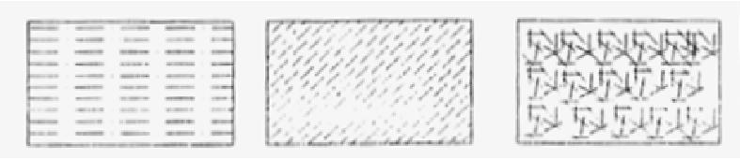

(a) *aligned* (b) *off-axis* (c) *randomly*

Gambar 2.3. Tipe *discontinuous fiber*

1. *Hybrid Fiber Composite*

*Hybrid fiber composite* merupakan komposit gabungan antara tipe serat lurus dengan serat acak. Tipe ini digunakan supaya dapat menganti kekurangan sifat dari kedua tipe dan dapat menggabungkan kelebihannya.

**2.2.3 Serat Alam**

Serat alam adalah serat yang banyak diperoleh di alam sekitar, yang berasal dari tumbuh-tumbuhan seperti serat pelepah pisang, bambu, nenas, rosella, kelapa, ijuk, dan lain-lain. Saat ini, serat alam mulai mendapatkan perhatian yang serius dari para ahli material komposit karena:

* serat alam memiliki kekuatan spesifik yang tinggi karena serat alam memiliki massa janis yang rendah.
* serat alam mudah diperoleh dan merupakan sumber daya alam yang dapat diolah kembali, harganya relatif murah, dan tidak beracun.

Serat ijuk adalah serat alam yang berasal dari pohon aren. Dilihat dari bentuk, pada umumnya berat serat tidaklah homogen. Hal ini disebabkan oleh pertumbuhan dan pembentukan serat tersebut bergantung pada lingkungan alam dan musim tempat serat tersebut tumbuh. Aplikasi serat ijuk masih dilakukan secara tradisional, diantaranya digunakan sebagai bahan tali temali, pembungkus pangkal kayu-kayu bangunan yang ditanam dalam tanah untuk mencegah serangan rayap, saringan air, sapu ijuk dan lain-lain.

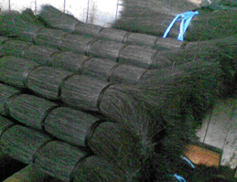

Gambar 2.4 Serat Ijuk

Tabel 2.7 Sifat – sifat fisik dan kimia beberapa serat alam

|  |  |  |  |  |  |
| --- | --- | --- | --- | --- | --- |
| **Sifat – sifat** | **Jute** | **Pisang** | **Sisal** | **Nanas** | **Sabut**  **kelapa** |
| Massa jenis (gram/cm ) | 1,3 | 1,35 | 1,45 | 1,44 | 1,15 |
| Sudut Micro-*Fibrillar*(derajat) | 8,1 | 11 | 10-22 | 14-18 | 30-49 |
| KandunganSelulosa/Lignin (%) | 61/12 | 65/5 | 67/12 | 81/12 | 43/45 |
| Modulus elastisitas  (GN/m ) | - | 8-20 | 9-16 | 34-82 | 4-6 |
| Kekenyalan (MN/m ) | 440-533 | 529-754 | 568-640 | 413-1627 | 131-175 |
| Elongasi (%) | 1-1,2 | 1,0-3,5 | 3-7 | 0,8-1,6 | 15-40 |

**2.2.4 Faktor Yang Mempengaruhi Komposit Serat**

Penelitian yang mengabungkan antara matrik dan serat harus memperhatikan beberapa faktor yang mempengaruhi performa *Fiber-Matrik Composites* antara lain :

Faktor Serat

Serat adalah material pengisi *matrik* yang digunakan untuk dapat memperbaiki sifat dan struktur *matrik* yang tidak dimilikinya, juga diharapkan mampu menjadi material penguat *matrik* pada komposit untuk menahan gaya yang terjadi.

* 1. Letak Serat

Dalam pembuatan komposit tata letak dan arah serat dalam *matrik* yang akan menentukan kekuatan mekanik komposit, dimana letak dan arah dapat mempengaruhi kinerja komposit tersebut. Menurut tata letak dan arah serat diklasifikasikan menjadi tiga bagian yaitu :

* *One dimensional reinforcement*, mempunyai kekuatan dan modulus maksimum pada arah axis serat.
* *Two dimensional reinforcement* (planar), mempunyai kekuatan pada dua arah atau masing-masing arah orientasi serat.
* *Three dimensional reinforcement*, mempunyai sifat *isotropic* kekuatannya lebih tinggi dibanding dengan dua tipe sebelumnya.

Pada pencapuran dan arah serat mempunyai beberapa keunggulan, jika orientasi serat semakin acak *(random*) maka sifat mekanik pada 1 arahnya akan melemah, bila arah tiap serat menyebar maka kekuatannya juga akan menyebar kesegala arah maka kekuatan akan meningkat.



*One dimensional reinforcement*



*Two dimensional reinforcement*



*Three dimensional reinforcement*

Gambar 2.5. Tiga tipe orientasi pada *reinforcement*

* 1. Panjang Serat

Panjang serat dalam pembuatan komposit serat pada matrik sangat berpengaruh terhadap kekuatan. Ada dua penggunaan serat dalam campuran komposit yaitu serat pendek dan serat panjang. Serat panjang lebih kuat dibanding serat pendek. Serat alami jika dibandingkan dengan serat sintetis mempunyai panjang dan diameter yang tidak seragam pada setiap jenisnya. Oleh karena itu panjang dan diameter sangat berpengaruh pada kekuatan maupun modulus komposit.

Panjang serat berbanding diameter serat sering disebut dengan istilah *aspect ratio*. Bila *aspect ratio* makin besar maka makin besar pula kekuatan tarik serat pada komposit tersebut. Serat panjang (*continous fiber*) lebih efisien dalam peletakannya daripada serat pendek (dis*continous fiber*). Akan tetapi, serat pendek lebih mudah peletakannya dibanding serat panjang. Panjang serat mempengaruhi kemampuan proses dari komposit serat. Pada umumnya, serat panjang lebih mudah penanganannya jika dibandingkan dengan serat pendek. Serat panjang pada keadaan normal dibentuk dengan proses *filament* *winding,* dimana pelapisan serat dengan matrik akan menghasilkan distribusi yang bagus dan orientasi yang menguntungkan.

Ditinjau dari teorinya, serat panjang dapat mengalirkan beban maupun tegangan dari titik tegangan ke arah serat yang lain. Pada struktur *continous fiber* yang ideal, serat akan bebas tegangan atau mempunyai tegangan yang sama. Selama fabrikasi, beberapa serat akan menerima tegangan yang tinggi dan yang lain mungkin tidak terkena tegangan sehingga keadaan di atas tidak dapat tercapai. Sedangkan komposit serat pendek, dengan orientasi yang benar, akan menghasilkan kekuatan yang lebih besar jika dibandingkan *continous fiber*. Komposit berserat pendek dapat diproduksi dengan cacat permukaan yang rendah sehingga kekuatannya dapat mencapai kekuatan teoritisnya. Faktor yang mempengaruhi variasi panjang serat *chopped fiber composites* adalah *critical* length (panjang kritis). Panjang kritis yaitu panjang minimum serat pada suatu diameter serat yang dibutuhkan pada tegangan untuk mencapai tegangan saat patah yang tinggi (Schwartz, 1984).

* 1. Bentuk Serat

Bentuk Serat yang digunakan untuk pembuatan komposit tidak begitu mempengaruhi, yang mempengaruhi adalah diameter seratnya. Pada umumnya, semakin kecil diameter serat akan menghasilkan kekuatan komposit yang lebih tinggi. Selain bentuknya kandungan seratnya juga mempengaruhi (Schwartz, 1984).

* 1. Faktor Matrik

Matrik dalam komposit berfungsi sebagai bahan pengikat serat menjadi sebuah unit struktur, melindungi dari perusakan eksternal, meneruskan atau memindahkan beban eksternal pada bidang geser antara serat dan matrik, sehingga matrik dan serat saling berhubungan. Pembuatan komposit serat membutuhkan ikatan permukaan yang kuat antara seratdan matrik. Selain itu matrik juga harus mempunyai kecocokan secara kimia agar reaksi yang tidak diinginkan tidak terjadi pada permukaan kontak antara keduanya. Untuk memilih matrik harus diperhatikan sifat-sifatnya, antara lain seperti tahan terhadap panas, tahan cuaca yang buruk dan tahan terhadap goncangan yang biasanya menjadi pertimbangan dalam pemilihan material matrik. Material Polimer yang sering digunakan sebagai material matrik dalam komposit ada dua macam adalah *thermoplastik* dan *termoset*.

* 1. Fraksi Volume Antara Material Pengisi dan Matrik

Jumlah kandungan serat dalam komposit, merupakan hal yang menjadi perhatian khusus pada komposit berpenguat serat. Untuk memperoleh komposit berkekuatan tinggi, distribusi serat dengan matrik harus merata pada proses pencampuran agar mengurangi timbulnya *void*. Untuk menghitung fraksi volume, parameter yang harus diketahui adalah berat jenis resin, berat jenis serat, berat komposit dan berat serat. Jika selama pembuatan komposit diketahui massa serat dan matrik, serta densitas serat dan matrik, maka fraksi volume dan fraksi massa

seratdapat dihitung dengan persamaan (Shackelford, 1992) :

$V_{f}$ = $\frac{W_{f} / ρ_{f}}{W_{f} / ρ_{f} + W_{m} / ρ_{m}}$..................................... [2.1]

Keterangan :

${ V}_{f}$ = Fraksi volume serat

${ W}_{f}$ = Berat serat

${ W}_{m}$ = Berat matrik

${ ρ}_{f}$ = Massa jenis serat

${ ρ}_{m}$ = Massa jenis matrik

**2.2.5 Matrix Resin Epoksi**

Dalam pembuatan sebuah komposit, matrik berfungsi sebagai pengikat material pengisi/penguat, dan juga sebagai pelindung partikel dari kerusakan oleh faktor lingkungan. Beberapa bahan matrik dapat memberikan sifat-sifat yang diperlukan seperti keliatan dan ketangguhan.

Matrik yang digunakan dalam komposit adalah harus mampu meneruskan beban sehingga serat harus bisa melekat pada matrik dan kompatibel antara serat dan matrik artinya tidak ada reaksi yang mengganggu. Pada penelitian ini matrik yang digunakan adalah *resin termoset* dengan jenis resin epoksi.

Resin epoksi mempunyai kegunaan yang luas dalam industri kimia teknik, listrik, mekanik, dan sipil sebagai bahan perekat, cat pelapis, dan benda-benda cetakan. Selain itu resin epoksi juga mempunyai ketahanan kimia yang baik

Produk Resin epoksi adalah kebanyakan merupakan *kondensat* dari *isfenol* dan *epiklorhidrin*. Resin epoksi dengan pengeras dan menjadi unggul dalam kekuatan mekanis dan ketahanan kimia. Sifatnya bervariasi bergantung pada jenis, kondisi dan pencampuran dengan pengerasnya.

Resin epoksi juga banyak dipakai untuk pengecoran, pelapisan, dan perlindungan bagian-bagian listrik, campuran cat dan perekat. Resin yang telah diawetkan mempunyai sifat-sifat daya tahan kimia dan stabilitas dimensi yang baik, sifat-sifat listrik yang baik, kuat dan daya lekat pada gelas dan logam yang baik bahan ini dapat juga digunakan untuk membuat panel sirkuit cetak, tangki, dan cetakan. Karena resin epoksi tahan aus dan tahan kejut, bahan ini kini banyak digunakan untuk membuat cetakan tekan untuk pembentukan logam.

Komposit yang terbentuk mempunyai sifat mekanik dan karakteristik yang berbeda dari material-material pembentuknya.

Komposit yang dibentuk dari dua jenis material yang berbeda, yaitu:

1. Penguat (reinforcement)
2. Matriks, meliputi transfer energi pengikat

Dalam mendesain material komposit harus berdasar pada dua hal pokok pikiran yaitu:

1. Bahan/material yang dibuat harus difahami sifat mekasisnya lebih murah (ekonomis), mencakup proses teknologi yang akan di gunakan untuk pembuatan material.
2. Harus ada efek sinergetik dari bahan/material yang akan di buat. Ini berarti penggabungan dari dua bahan/material atau lebih didapatkan material baru yang lebih unggul dari material dasarnya.

Berdasarkan penguat yang digunakan dalam pembentukan komposit, maka secara garis besar komposit dapat diklasifikasikan dalam tiga jenis, yaitu:

1. Komposit Serat (Fibrous Composites)

Merupakan jenis komposit yang hanya terdiri dari satu lapisan (lamina) yang menggunakan penguat berupa serat. Serat yang digunakan bisa berupa serat gelas, serat karbon dan lain sebagainya. Serat ini disusun secara acak maupun dengan orientasi tertentu bahkan dapat juga dalam bentuk yang lebih kompleks seperti anyaman

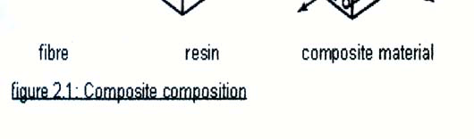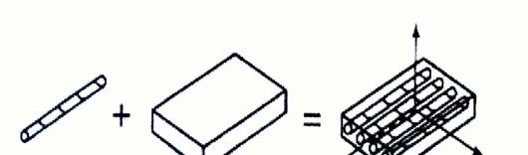

Gambar 2.6. Komposit Serat

1. Komposit Laminat (Laminated Composites)

Merupakan jenis komposit yang terdiri dari dua lapis atau lebih yang digabung menjadi satu dan setiap lapisnya memiliki karakteristik sifat sendiri.

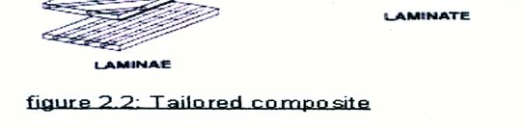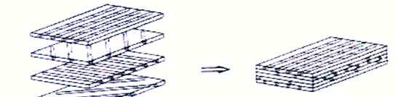

Gambar 2.7. Komposit laminat

1. Komposit Partikel (Particulalate Composites)

Merupakan komposit yang menggunakan partikel/serbuk sebagai penguatnya dan terdistribusi secara merata dalam matriksnya.

**2.2.6 Matriks / Resin Unsaturated Polyester Resin (UPR)**

Unsaturated polyester resin (UPR) merupakan jenis resin termoset atau lebih populernya sering disebut polyester saja. UPR berupa resin cair dengan viskositas yang relatif rendah, mengeras pada suhu kamar dengan penggunaan katalis tanpa menghasilkan gas sewaktu pengesetan seperti banyak resin termoset lainnya. Unsaturated Polyester Resin yang digunakan dalam penelitian ini adalah seri Yukalac 157® BQTN-EX Series, di mana memiliki beberapa spesifikasi sendiri.

Tabel 2.8 Spesifikasi Unsaturated Polyester Resin Yukalac 157® BTQN-EX (Justus, 2001)

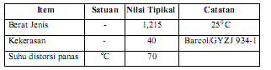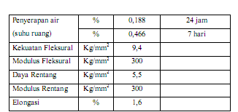

Catatan : Kekentalan (Poise, pada 25 C ) : 4,5 – 5,0

Thixotropic Index : > 1,5

Waktu gel (menit, pada 30oC) : 20-30

Lama dapat disimpan (bulan) : < 6, pada 25

Formulasi : Bagian

Resin 100

MEKPO 1

**2.2.7 Katalis Metyl Etyl Keton Peroksida (MEKPO)**

Katalis yang digunakan adalah katalis Methyl Ethyl Keton Peroxide (MEKPO) dengan bentuk cair, berwarna bening. Fungsi dari katalis adalah mempercepat proses pengeringan (curring) pada bahan matriks suatu komposit. Semakin banyak katalis yang dicampurkan pada cairan matriks akan mempercepat proses laju pengeringan, tetapi akibat mencampurkan katalis terlalu banyak adalah membuat komposit menjadi getas. Penggunaan katalis sebaiknya diatur berdasarkan kebutuhannya. Pada saat pencampurkan katalis ke dalam matriks maka akan timbul reaksi panas (60o-90o

**2.2.8 Vacuum Bag Moulding**

Suatu proses pembuatan material komposit bermacam-macam, salah satunya *vacuum bag moulding.* Metodeini adalah pengembangan dari metode *hand lay up.*

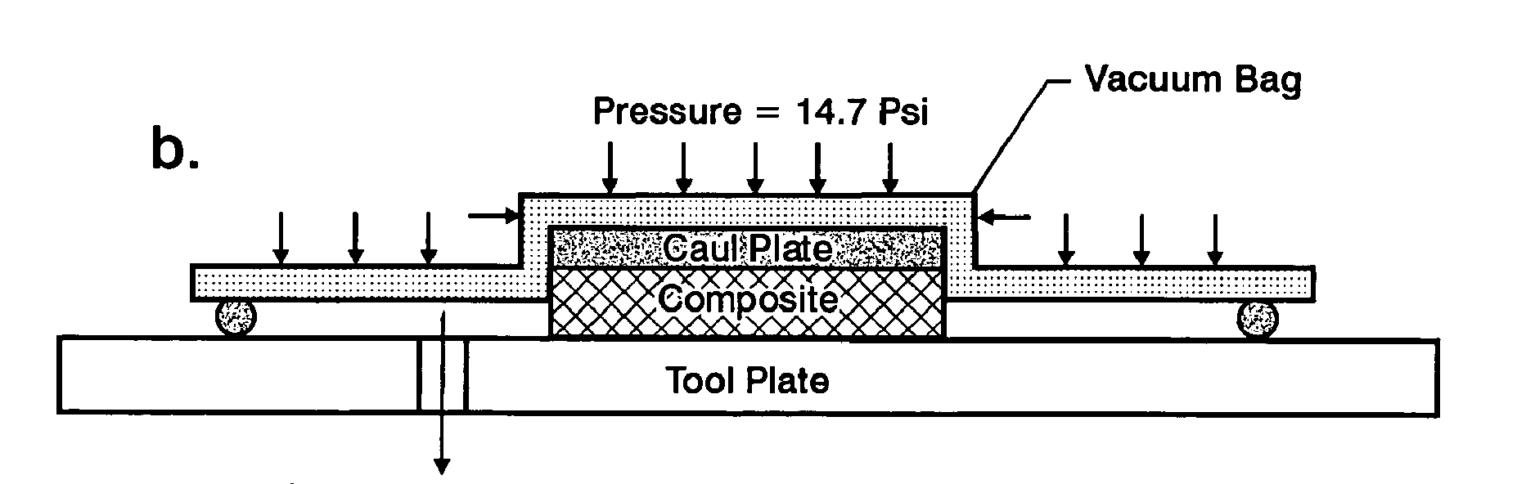

**Air**

Gambar 2.9. *Vacuum Bag Moulding*

Dengan metode *vacuum bag moulding* cetakan berisi komposit akan dimasukan kedalam kantong kedap udara kemudian udara didalam kantong tersebut akan dipompa keluar. Fungsinya yaitu untuk menghilangkan void-void atau rongga dengan memaksa keluar udara yang terperangkap. Cara ini termasuk cara yang ekonomis dan mudah dilakukan.

**BAB III**

**PEMBUATAN DAN PROSEDUR PENGUJIAN**

**3.1 Bahan dan alat**

**3.1.1 Bahan yang digunakan**

Bahan yang digunakan yaitu sebagai berikut :

1. Serat ijuk

Serat ijuk dipotong sesuai dengan ukuran yang akan digunakan yaitu 20 mm dan 30 mm. Kemudian serat dicuci dan direndam dalam larutan NaOH kurang lebih selama 2-3 jam untuk menghilangkn kotoran yang ada pada serat, setelah itu serat dijemur sampai kering.

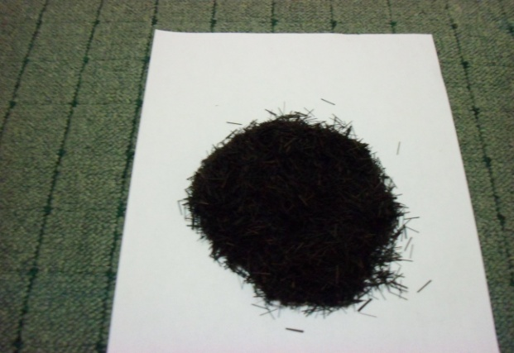

Gambar 3.1 Serat Ijuk yang sudah dipotong dan direndam dalam larutan NaOH

1. Resin dan katalis

Matrik yang digunakan *Polyester Resin* dengan bahan tambahan *katalis* yang berfungsi sebagai pengeras resin dan mempercepat proses pengeringan spesimen*.*

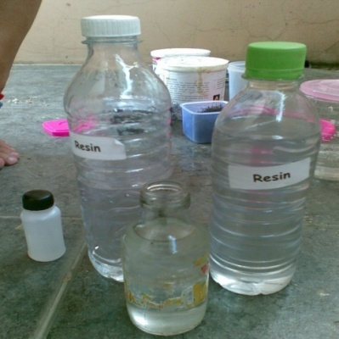

Gambar 3.2. Resin dankatalis

1. NaOH

NaOH digunakan untuk menghilangkan kotoran pada serat. NaOH merupakan larutan basa dan terkesan licin.

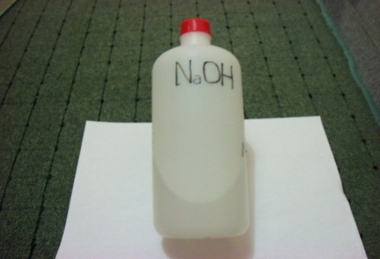

Gambar 3.3. Larutan NaOH

1. White oil

White oil digunakan untuk menghindari nempelnya cetakan dengan produk yang dihasilkan.

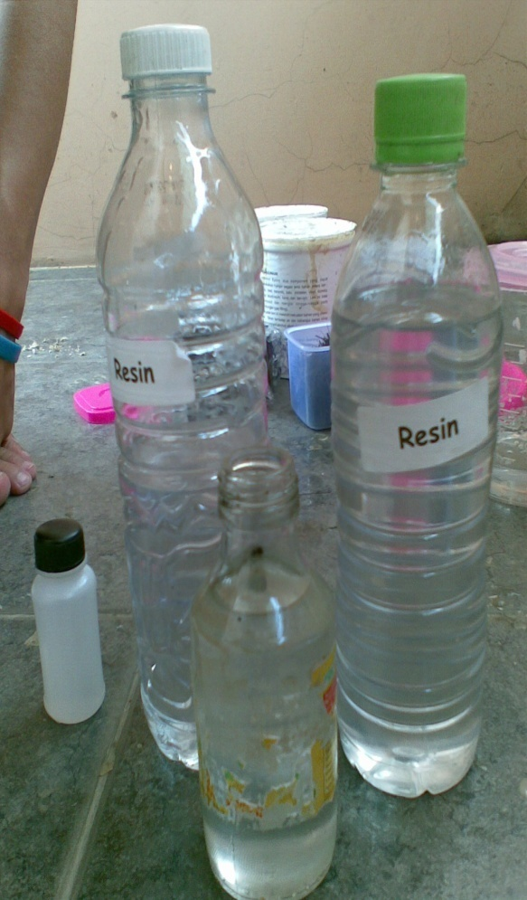

Gambar 3.4 White oil

* + 1. **Alat – alat yang digunkan**

Alat-alat yang digunakan dalam penelitian ini adalah sebagai berikut :

1. *Vacuum Bag*

*Vacuum Bag* digunakan untuk meminimalisir gelembung-gelembung udara yang terjebak dalam cetakan spesimen yang dapat menimbulkan cacat pada spesimen.

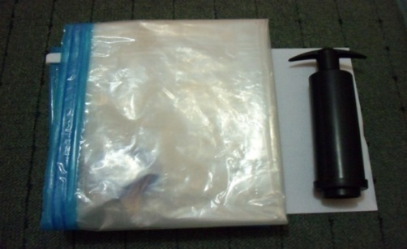

Gambar 3.5. *Vacuum Bag*

1. Cetakan

Cetakan yang digunakan yaitu cetakan yang telah tersedia dan telah digunakan pada tugas akhir sebelumnya

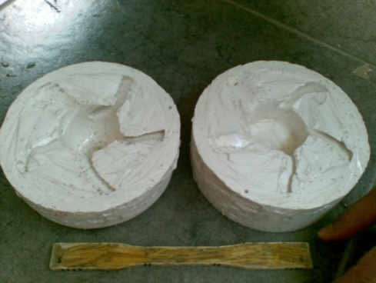

Gambar 3.6 Cetakan

1. Timbangan Digital

Timbangan ini digunakan untuk mengetahui berat serat dan resin yang di gunakan.

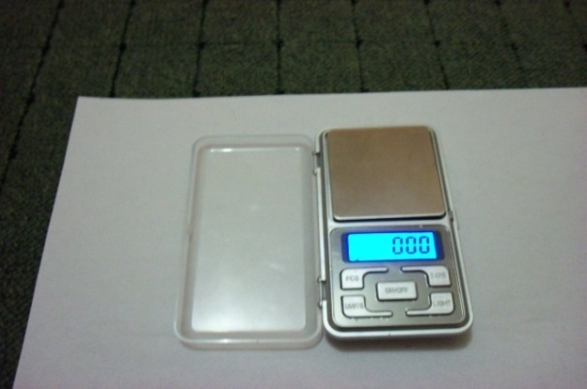

Gambar 3.7 Timbangan digital

1. Gelas ukur

Gelas Ukur ini digunakan untuk takaran campuran antara resin epoksi dan *katalis*.

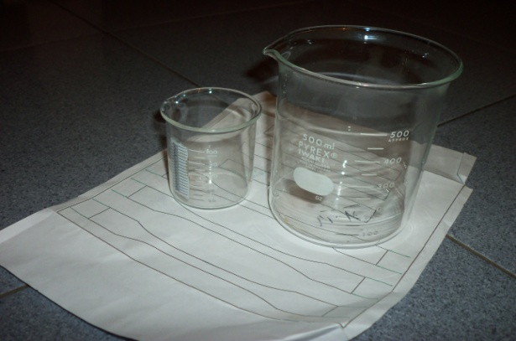

Gambar 3.8 Gelas ukur

* 1. **Proses Pembuatan Sudu turbin Komposit**

**3.2.1 Pembuatan *Blade***

Setelah cetakan disiapkan dan dilakukan pengecekan proses pembuatan sudu turbin bisa dilakukan. Langkah pengerjaannya adalah sebagai berikut :

1. Serat ijuk yang telah disiapkan disortir terlebih dahulu, memisahkan antara serat yang berdiameter kecil dan besar,serat yang akan digunakan adalah serat ijuk yang memiliki diameter yang cukup kecil agar mempermudah penyusunan dalam cetakan.



Gambar 3.9 serat ijuk yang telah di pilih

1. Ijuk dan resin ditimbang beratnya, perbandingan berat resin dan ijuk adalah 60% resin dan 40% ijuk
2. cetakan terlebih dahulu dilapisi *white oil* untuk mencegah hasil cetakan menempel pada cetakan

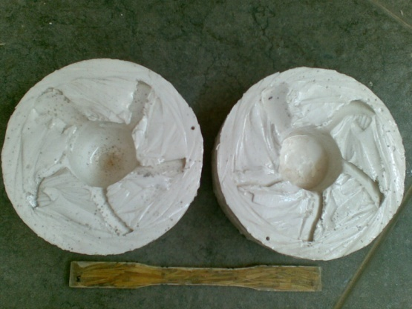

Gambar 3.10 cetakan yang telah di lapisi dengan white oil

1. Susun ijuk pada cetakan dengan arah memanjang searah *blade*,pastikan agar ijuk dapat mengisi seluruh celah cetakan

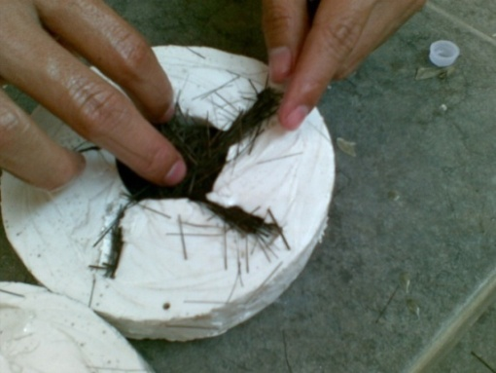

Gambar 3.11 Ijuk disusun pada cetakan

1. Campur resin dengan katalis dengan perbandingan 100:1

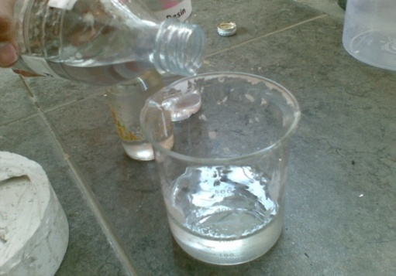

Gambar 3. 12 Resin dan katalis dicampur

1. Tuang resin pada cetakan yang telah terisi ijuk,pastikan seluruh celah cetakan yang telah terisi ijuk terisi dengan resin

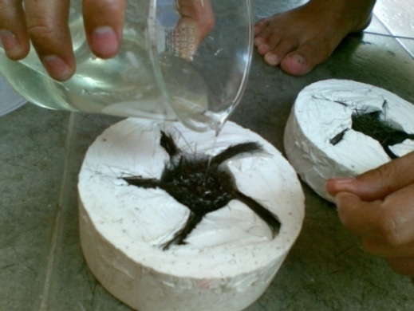

Gambar 3.13 Resin yang dituangkan kedalam cetakan

1. Setelah kedua cetakan terisi dengan serat dan resin kemudian cetakan yang bawah dan atas di satukan.

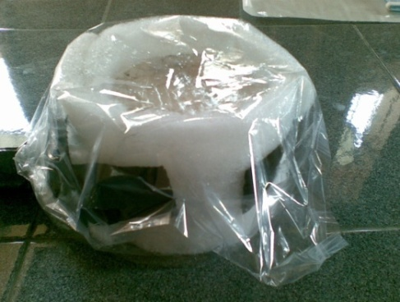

Gambar 3.14 cetakan yang telah disatukan

1. Setelah cetakan atas dan bawah menempel, kemudian cetakan di masukan kedalam bag dan selanjutnya di lakukan proses vacuum bag.

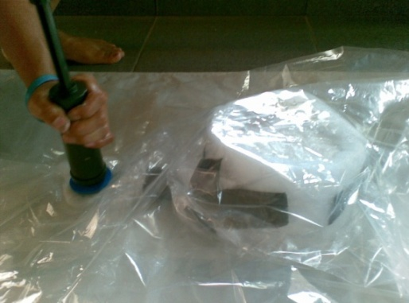

Gambar 3.14 proses vacuum bag

1. Bongkar hasil cetakan setelah didiamkan selama kurang lebih 18 jam untuk memastikan resin telah kering

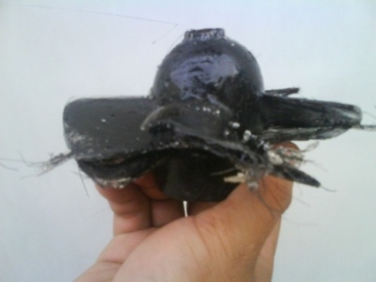

Gambar 3.15 *Blade* yang baru diambil dari cetakan

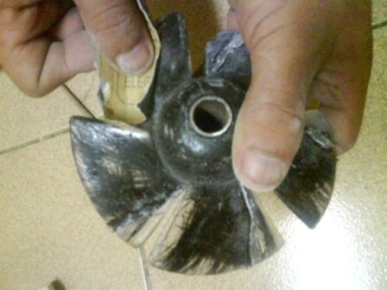

Gambar 3.16 Permukaan *blade* diamplas untuk meratakan permukaan sebelum didempul

1. Hasil cetakan diamplas untuk memperoleh permukaan yang halus sebelum didempul
2. Kekurangan hasil cetakan diratakan dengan dempul kemudian dihaluskan kembali

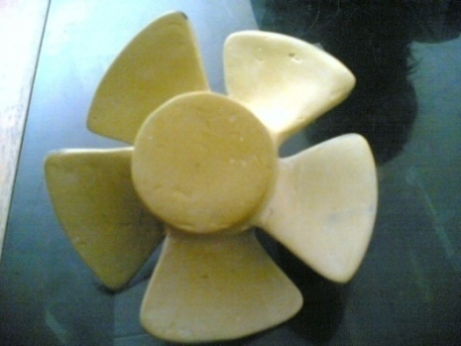

Gambar 3.17 *Blade* setelah didempul dan diamplas

**Alat dan Bahan utuk Proses *Finishing***

Dalam pembuatan *blade* ada beberapa alat dan bahan yang perlu disiapkan diantaranya :

1. Amplas, untuk meratakan dan menghaluskan permukaan hasil proses pembuatan,amplas yang digunakan tergolong amplas halus (100cc,120cc,1000cc)
2. Dempul plastic, menambal kerusakan *blade*

**3.3 Pengujian**

Pengujian dilakukan di Pusat Penelitian Teknologi Mikro Hidro (PPTMH) di CV. Cihanjuang Inti Teknik untuk mendapatkan beberapa data diantaranya performansi dan pengaruh kondisi operasi terhadap *blade.*

**3.3.1 Prosedur Pengujian**

Beberapa hal yang harus dilakukan saat sebelum pengujian, saat pengujian dan setelah pengujian diantaranya :

1. *Blade* yang masih terpasang pada turbin di copot untuk diganti dengan *blade* komposit yang telah dibuat dan selesai di*finishing*
2. Pasangkan *blade* komposit sesuai dengan prosedur pemasangan *blade* yang ada
3. Buka penutup saluran bak penampung
4. Setelah terlihat pusaran air, turbin langsung dipasang pada lubang saluran yang ada
5. Lihat perubahan Amperemeter dan Voltmeter pada control box
6. Catat perubahan arus dan tegangan per 20 menit secara kontinu
7. Lihat keadaan *blade* setiap selesai mencatat perfoma
8. Lepaskan kembali *blade*

**BAB IV**

**PENGOLAHAN DATA DAN HASIL PERANCANGAN**

**4.1 Pengolahan Data**

**4.1.1 Hasil Pengujian**

Data hasil pengujia sebelumya yang menggunakan sudu turbin komposit yang pembuatannya tidak menggunakan teknik vacuum bag.

* **Data Hasil pengujian sebelumnya**

Tabel 4.1 Data hasil Pengujian

|  |  |  |  |  |  |  |
| --- | --- | --- | --- | --- | --- | --- |
| Pengujian  Performa | 20 menit ke - | | | | | |
| 1 | 2 | 3 | 4 | 5 | 6 |
| Tegangan (V) | 180 | 190 | 200 | 200 | 210 | 220 |
| Arus (A) | 2,22 | 2,10 | 2,07 | 2,25 | 2,38 | 2,27 |
| Kondisi | baik | baik | baik | baik | Baik | baik |

|  |  |  |  |  |  |  |
| --- | --- | --- | --- | --- | --- | --- |
| Pengujian  Performa | 20 menit ke - | | | | | |
| 7 | 8 | 9 | 10 | 11 | 12 |
| Tegangan (V) | 220 | 220 | 220 | 220 | 220 | 220 |
| Arus (A) | 2,27 | 2,27 | 2,27 | 2,27 | 2,27 | 2,27 |
| Kondisi | baik | baik | baik | baik | Baik | baik |

* **Daya yang dihasilkan pengujian sebelumnya (tugas akhir sebelumnya)**

Daya listrik yang dihasilkan turbin dapat dihitung dengan persamaan :

Tabel 4.2 Daya listrik yang dihasilkan

$$P=V.I$$

|  |  |  |  |  |  |  |
| --- | --- | --- | --- | --- | --- | --- |
| Pengujian  Performa | 20 menit ke - | | | | | |
| 1 | 2 | 3 | 4 | 5 | 6 |
| Daya (W) | 400 | 400 | 415 | 450 | 500 | 500 |
| Tegangan (V) | 180 | 190 | 200 | 200 | 210 | 220 |
| Arus (A) | 2,22 | 2,10 | 2,07 | 2,25 | 2,38 | 2,27 |
| Kondisi | baik | baik | baik | baik | baik | baik |

|  |  |  |  |  |  |  |
| --- | --- | --- | --- | --- | --- | --- |
| Pengujian  Performa | 20 menit ke - | | | | | |
| 1 | 2 | 3 | 4 | 5 | 6 |
| Daya (W) | 400 | 400 | 415 | 450 | 500 | 500 |
| Tegangan (V) | 180 | 190 | 200 | 200 | 210 | 220 |
| Arus (A) | 2,22 | 2,10 | 2,07 | 2,25 | 2,38 | 2,27 |
| Kondisi | baik | baik | baik | baik | baik | baik |

dari data performa diatas dapat diketahui efisiensi turbin dengan persamaan :

$$η=\frac{P_{output}}{P_{input}} ×100\%$$

Daya output didapat dari tegangan rata-rata dan arus rata-rata selama pengujian dengan persamaan

Daya input

$$P = ρ x g x Q x H$$

$$P = 1000 x 9.81 x 0,021 x3$$

$$P = 618,03 W$$

$$P_{rata-rata}= V_{rata-rata} . I_{rata-rata}$$

$$P_{rata-rata}= 210 V . 2,05 A$$

$P_{rata-rata}= 431,2$ W

$$η=\frac{431,2}{618,03} ×100\%$$

$$η=69,7\%≅70 \%$$

* **Data Hasil pengujian dengan menggunakan sudu komposit dengan proses pembuatan mengunakan teknik vacuum bag.**

Tabel 4.3 Data hasil Pengujian

|  |  |  |  |  |  |  |
| --- | --- | --- | --- | --- | --- | --- |
| Pengujian  Performa | 20 menit ke - | | | | | |
| 1 | 2 | 3 | 4 | 5 | 6 |
| Tegangan (V) | 185 | 190 | 200 | 210 | 210 | 220 |
| Arus (A) | 2,23 | 2,10 | 2,15 | 2,30 | 2,40 | 2,42 |
| Kondisi | baik | baik | baik | baik | Baik | baik |

|  |  |  |  |  |  |  |
| --- | --- | --- | --- | --- | --- | --- |
| Pengujian  Performa | 20 menit ke - | | | | | |
| 7 | 8 | 9 | 10 | 11 | 12 |
| Tegangan (V) | 220 | 220 | 220 | 220 | 220 | 220 |
| Arus (A) | 2,30 | 2,30 | 2,30 | 2,30 | 2,30 | 2,30 |
| Kondisi | baik | baik | baik | baik | Baik | baik |

* **Daya yang dihasilkan**

Daya listrik yang dihasilkan turbin dapat dihitung dengan persamaan :

Tabel 4.4 Data hasil pengujian

$$P=V.I$$

|  |  |  |  |  |  |  |
| --- | --- | --- | --- | --- | --- | --- |
| Pengujian  Performa | 20 menit ke - | | | | | |
| 1 | 2 | 3 | 4 | 5 | 6 |
| Daya (W) | 412,2 | 339 | 430 | 483 | 204 | 532,4 |
| Tegangan (V) | 185 | 190 | 200 | 210 | 210 | 220 |
| Arus (A) | 2,23 | 2,10 | 2,15 | 2,30 | 2,40 | 2,42 |
| Kondisi | baik | baik | baik | baik | baik | baik |

|  |  |  |  |  |  |  |
| --- | --- | --- | --- | --- | --- | --- |
| Pengujian  Performa | 20 menit ke - | | | | | |
| 7 | 8 | 9 | 10 | 11 | 12 |
| Daya (W) | 506 | 506 | 506 | 506 | 506 | 506 |
| Tegangan (V) | 220 | 220 | 220 | 220 | 220 | 220 |
| Arus (A) | 2,30 | 2,30 | 2,30 | 2,30 | 2,30 | 2,30 |
| Kondisi | baik | baik | baik | baik | baik | baik |

dari data performa diatas dapat diketahui efisiensi turbin dengan persamaan :

$$η=\frac{P_{output}}{P_{input}} ×100\%$$

$$P_{rata-rata}= V_{rata-rata} . I_{rata-rata}$$

$$P_{rata-rata}= 211,25 V x 2,238 A$$

$P_{rata-rata}= 472,7$ W

$$η=\frac{472,7}{618,03} ×100\%$$

$$η=76,48 \%≅77 \%$$

**4.2 Pengujian sudu turbin ketika memerima beban**

Pengujian beban dilakukan utuk mengetahui berapa kekuatan beban yang di terima oleh sudu turbin, yang terbuat dari komposit dengan menggunakan teknik vacuum bag, dan di bandingkan dengan sudu turbin yang proses pembuatannya tidak menggunakan teknik vacuum bag.

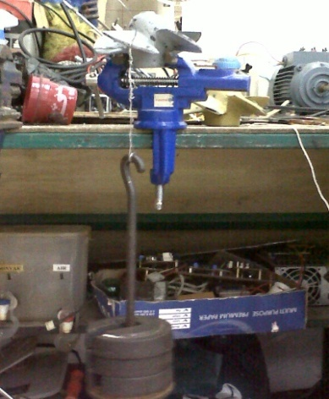

Gambar 4.1 Pengujian beban sudu turbin tidak menggunakan teknik vacuum bag

* Data pengujian beban sudu turbin yang tidak mengunakan teknik vacuum bag.

Table 4.5 pengujian beban sudu turbin tidak menggunakan teknik vacuum bag

|  |  |
| --- | --- |
| Sudu turbin | Beban ketika patah (kg) |
| 1 | 10 |
| 2 | 12 |
| 3 | 12 |
| Rata-rata 11,33 kg | |

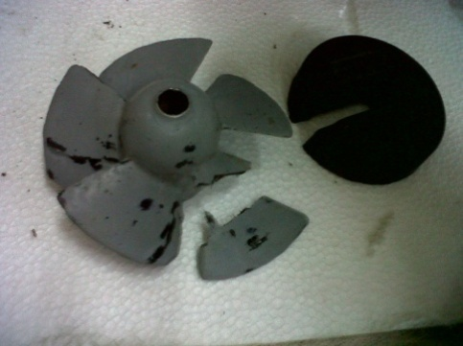

Gambar 4.2 Sudu setelah di uji beban

* Pengujian beban sudu turbin yang menggunakan teknik vacuum bag.

Table 4.6 Pengujian beban sudu turbin yang proses pembuatannya menggunakan teknik vacuum bag

|  |  |
| --- | --- |
| Sudu turbin | Beban ketika patah (kg) |
| 1 | 16 |
| 2 | 22 |
| 3 | 24 |
| Rata-rata 20,6 kg kg | |

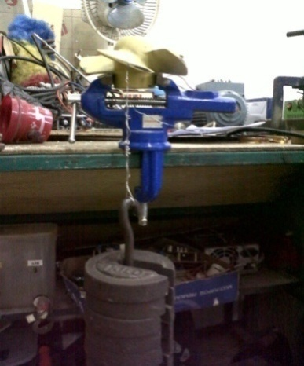

Gambar 4.3 Pengujian beban sudu turbin yang proses pembuatannya menggunakan teknik vacuum bag.

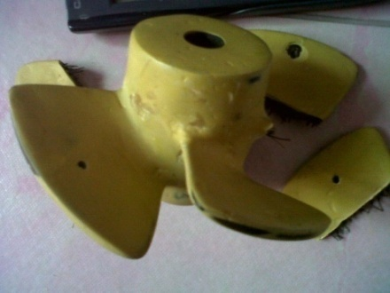

Gambar 4.4 Sudu yang telah di uji beban

setiap sudu bebannya tidak sama, dikarenakan pada saat penyusunan serat tidak sama antara sudu yang satu dengan yang lainnya sehingga menyebabkan beban tiap sudu berbeda.

**4.3 Analisa**

* Setelah dilakukan pengujian kinerja turbin, data yang diperoleh pada tabel 4.1 sampai 4.4 maka daya yang dihasilkan sudu turbin yang menggunakan teknik vacuum bag dengan yang tidak menggunakan teknik vaccum bag bias dibandingkan dan hasilnya relatif sama.
* Ketika dilakukan pembebannan pada setiap sudu turbin antara sudu turbin yang menggunakan teknik vacuum bag, dan dengan yang tidak menggunakan teknik vacuum bag diperoleh data seperti pada tabel 4.5 dan 4.6 kemudian setelah di bandingkan data pengujiannya maka sudu yang proses pembuatan dengan menggunakan teknik vacuum bag lebih kuat, ini di karenakan proses pengepresan cetakan dan pengeringannya lebih teratur.
* Akibat proses *finishing* yang kurang maksimal sehingga mengakibatkan permukaan sudu turbin tidak rata, maka akan mempengaruhi kinerja turbin pada saat di operasikan dan permukaan sudu turbin akan cepat rusak.

**4.3.1 Biaya pembuatan**

Serat ijuk yang tersedia sebanyak 28,29 gram, yang digunakan 20,83 gram. Berat total resin yang disediakan sebanyak 167,25 gram,

jadi resin yang dipakai 167,25 – 20,83 = 146, 42 gram (resin).

*Untuk satu unit blade* dibutuhkan ± 147 g resin dan 21 g ijuk, maka Jumlah biaya = Rp 50.000 (resin+katalis)+ 13000 (dempul) = Rp 63.000

**BAB V**

**KESIMPULAN DAN SARAN**

**5.1 Kesimpulan**

Dari hasil penelitian dapat ditarik kesimpulan :

1. Pembuatan sudu turbin air jenis mikrohidro propeller open flume 125 mm dapat dilakukan dengan proses vacuum bag, dengan menggunakan cetakan yang sama yang digunakan pada proses pembuatan sudu turbin sebelumnya.
2. Sudu turbin yang dibuat adalah jenis propeller dengan diameter luar *blade* 125 mm dan diameter dalam 62,5 mm, kapasitas daya yang dihasilkan 100 watt dibuat dari material komposit resin-ijuk dengan teknik vacuum bag.
3. Setelah dilakukan pengujian kinerja turbin, daya yang dihasilkan turbin yang menggunakan sudu komposit dengan teknik vacuum bag dan dengan yang tidak menggunakan teknik vacuum bag hasilnya relatif sama.
4. Sudu turbin yang dibuat dengan proses vacuum bag lebih kuat di bandingkan dengan sudu turbin yang dibuat dengan *proses hand lay up.*

**5.2 Saran**

1. Dilakukan pengujian sifat mekanik material komposit *blade.*
2. Penyusunan serat pada setiap sudu harus rata, sehingga kekuatan beban pada setiap sudu sama.
3. Perhitungan perbandingan jumlah resin dengan serat harus lebih tepat, karena bisa mempengaruhi terhadap kualita produk yang dihasilkan.

**DAFTAR PUSTAKA**

1. Dietzel Fritz, Prof. Dipl. Ing. *“Turbin, Pompa, dan Kompressor”,* alih bahasa Ir.Dakso Sariyono, cetakan keempat, Erlangga. Jakarta: 1980
2. Gibson, F.R., 1994, “*Principles of Composite material Mechanis”, International Edition”*, McGraw-Hill Inc, New York.
3. Summers, Matthew. D., 2000, “ Fundamental Properties of Rice Straw in comparison with Softwoods”.
4. Diunduh dari lppm.uns.ac.id.htm “Komposit Serat Alam” 23 Mei 2010
5. Diunduh dari its.ac.id.htm “Mengenal uji tarik dan sifat mekanik” 23 Mei 2010.

LAMPIRAN

GAMBAR PROSES PEMBUATAN SUDU TURBIN MIKROHIDRO KOMPOSIT IJUK-RESIN DENGAN TEKNIK VACUUM BAG

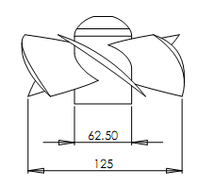

Gambar perancangan

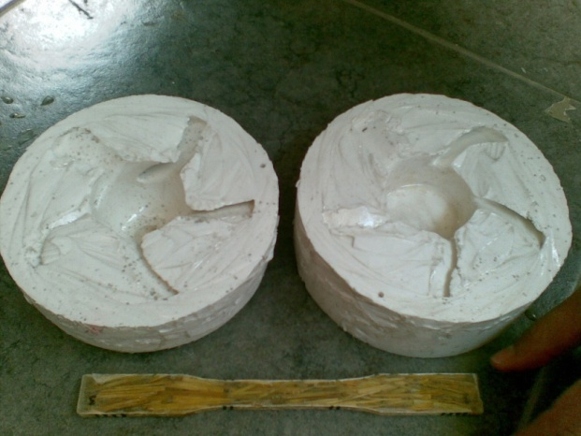

Gambar cetakan yang digunakan

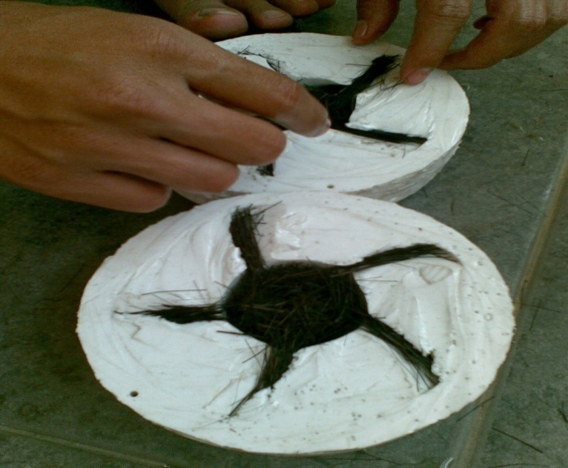

Gambar penyusunan serat ijuk

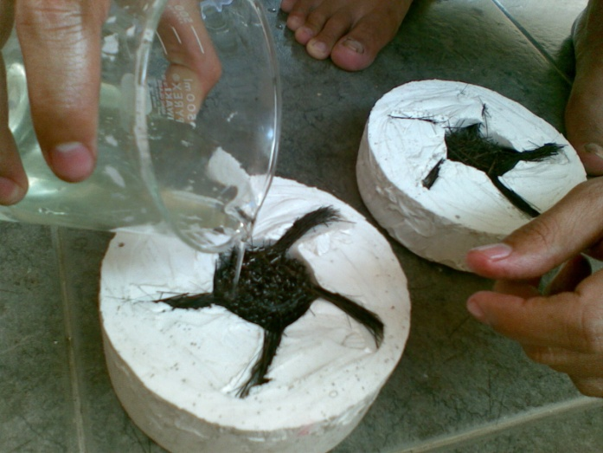

Gambar penuangan resin

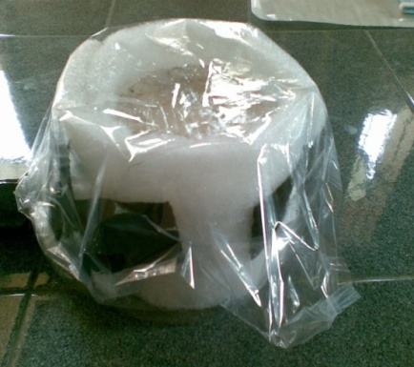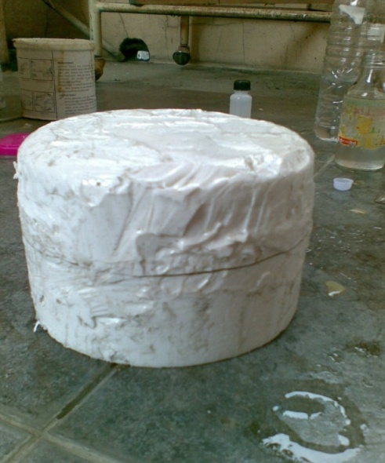

Gamabr setelah cetakan digabungkan dan di masukan kedalam *bag*

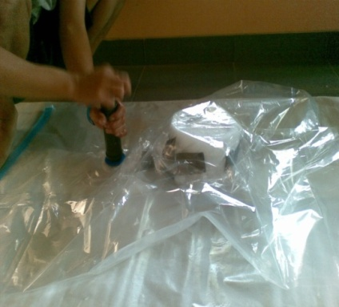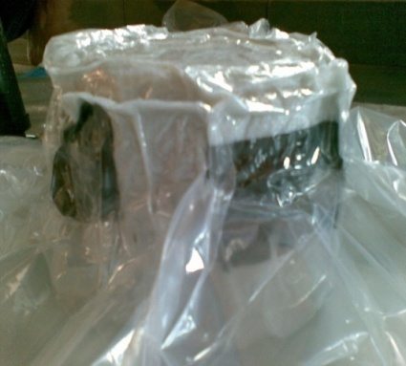

Gambar proses vacuum bag

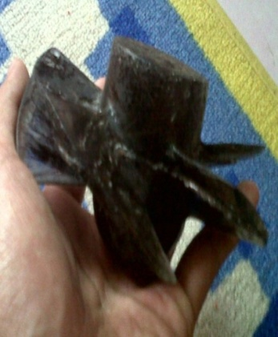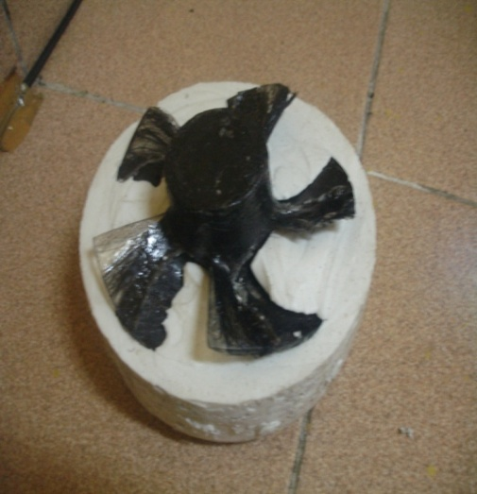

Gambar setelah proses vacuum bag

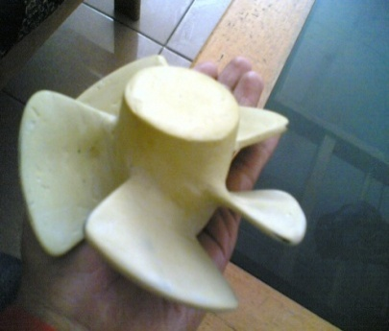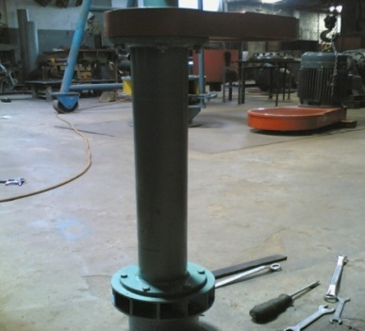

Gambar sudu turbin setelah di dempul dan turbin mikrohidro propeller open flume 125

Pengujian beban sudu turbin komposit yang menggunakan proses pembuatan dengan teknik vacuum bag dan yang tidak menggunakan teknik vacuum bag

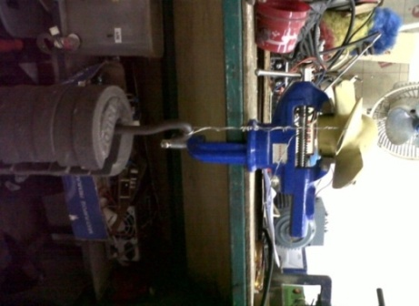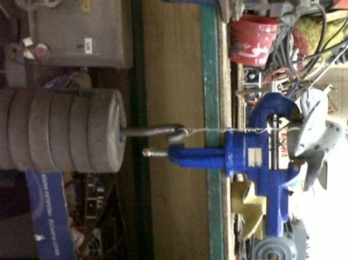

Gambar pengujian beban pada sudu turbin

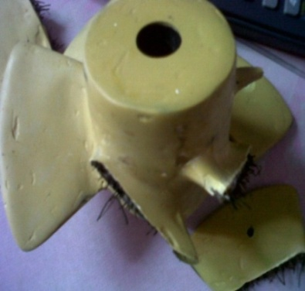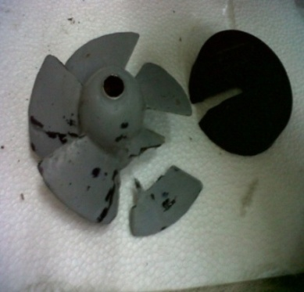

Gambar setelah pengujian beban